重庆科技学院
上机实验报告（上机操作类）
课程名称 | 云应用开发技术 |  | 实验项目 | 作业一：Git快速入门
机房名称 | I216 |  | 上机时间 | 2021-4-21
指导老师 | 袁波 |  | 上机成绩
学生姓名 | 赵辛淋 | 学号 | 2018443789 | 专业班级 | 软件1802
一、上机操作目的和要求
- 掌握Git分布式版本控制基本原理。
- 能够安装Git。
二、上机操作需要的软、硬件
Windows、Ubuntu20.04
三、上机操作内容（老师布置的具体任务）
跟着书上第四章内容安装git。
四、上机操作的基本步骤
1、理解Git分布式版本控制基本思想。
2、从网络中下载安装文件，安装Git。
五、上机操作的结果截图及还存在的问题
- 本地版本库
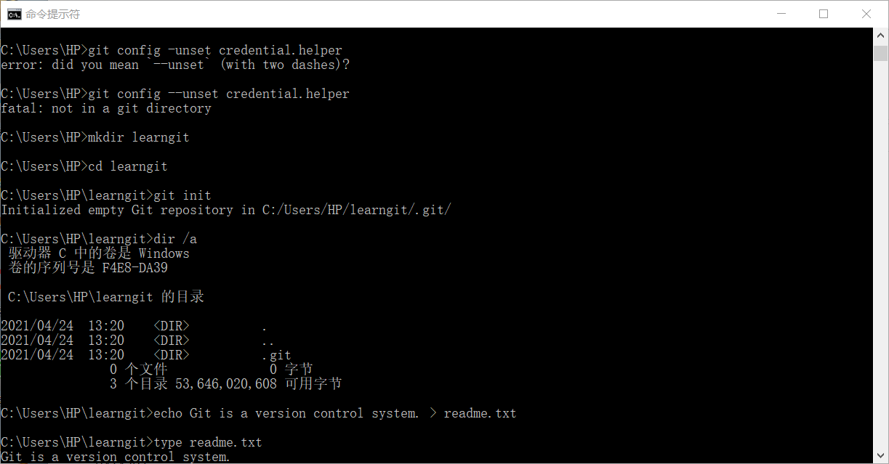
- 添加并提交
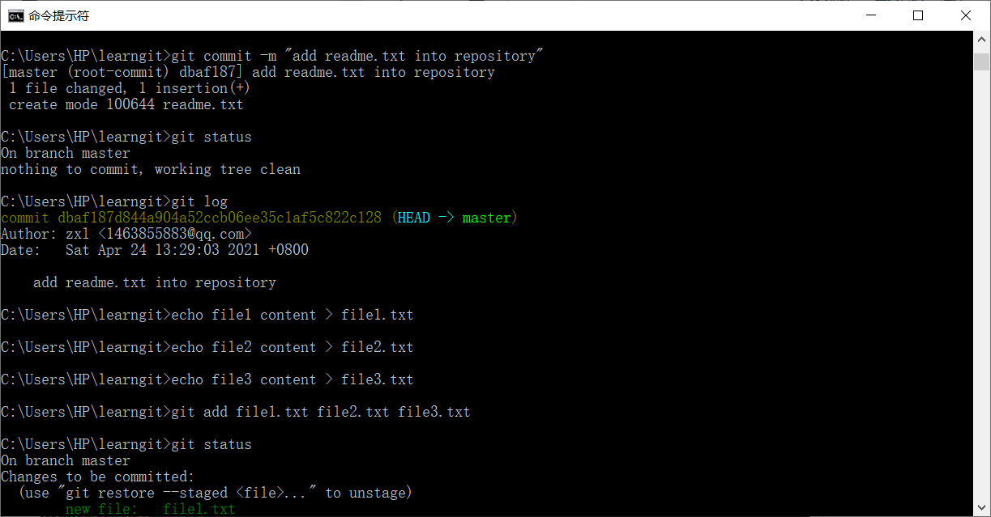
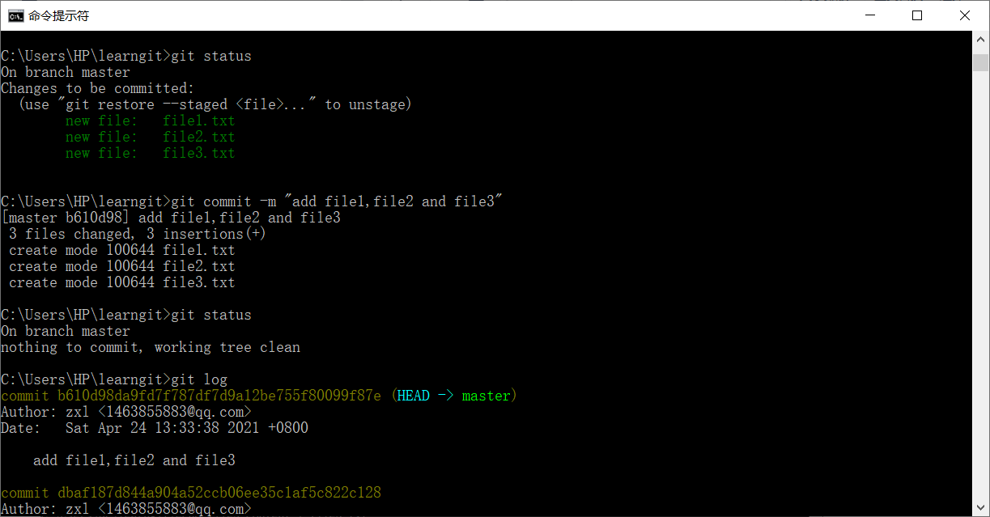
- 修改并提交
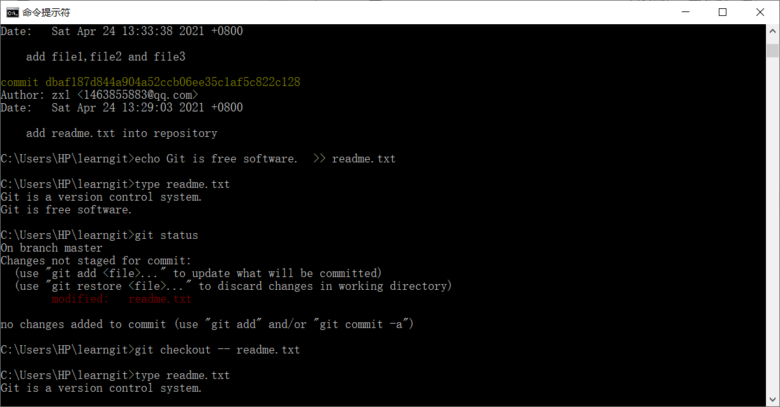
- 暂存区
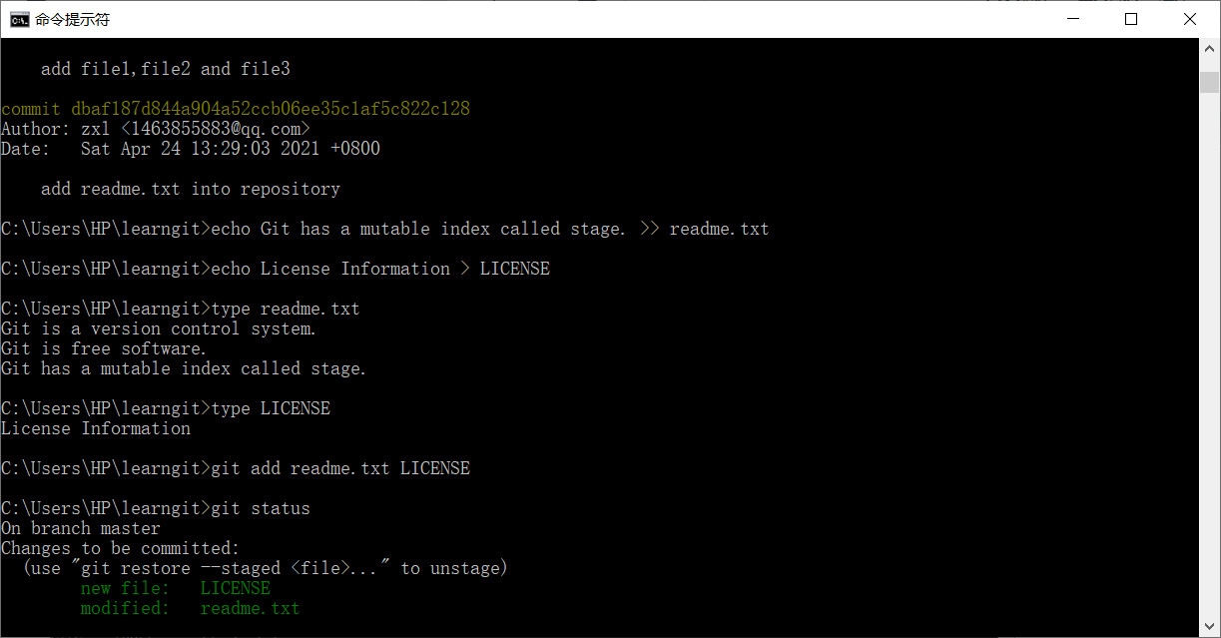
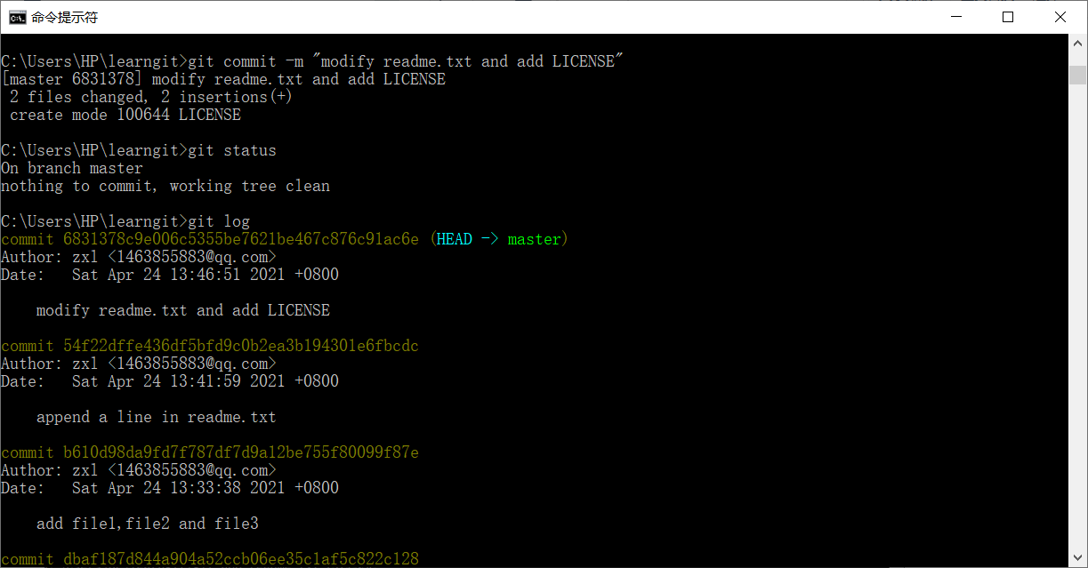
- 删除与改名
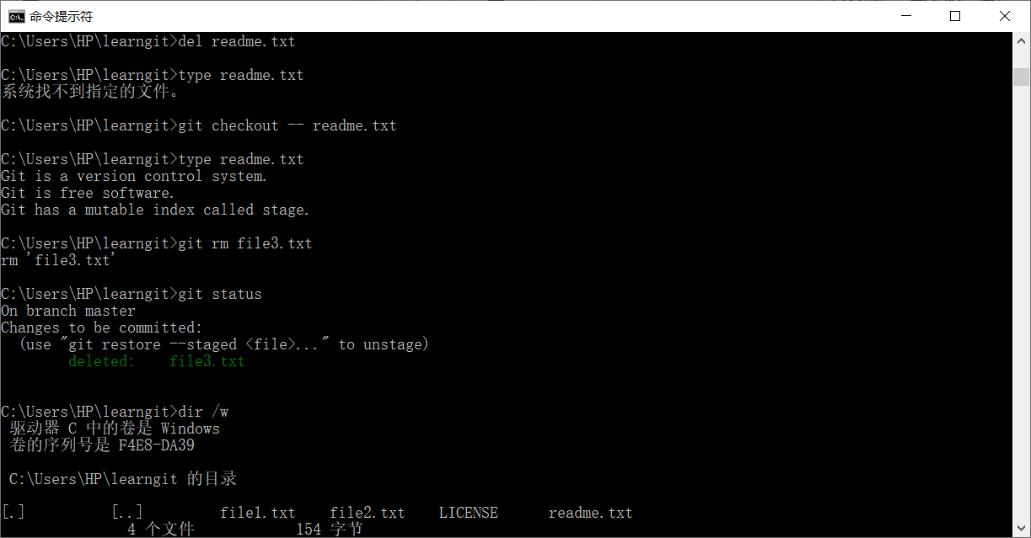
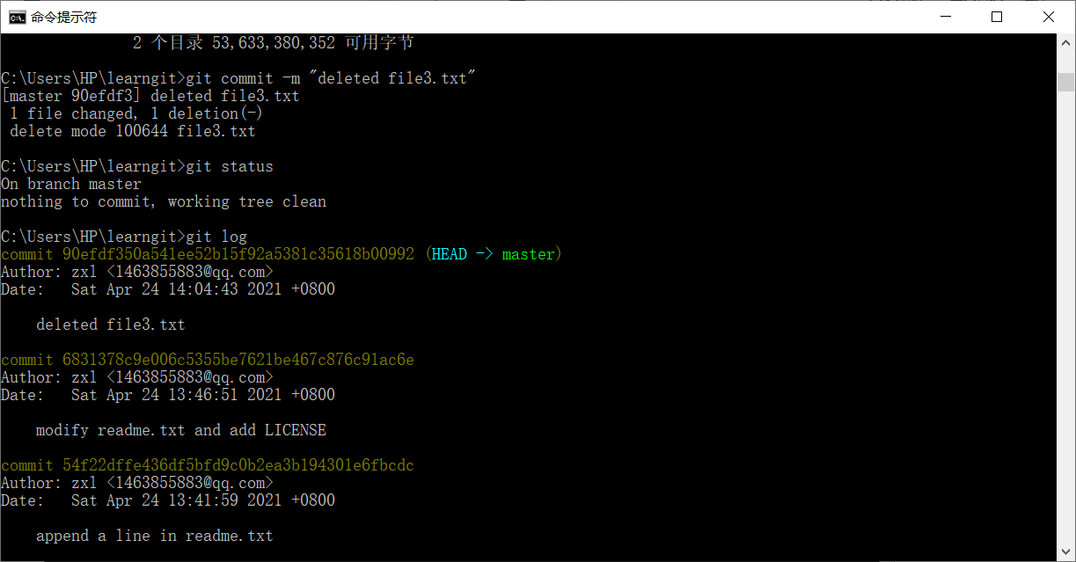
- 分支
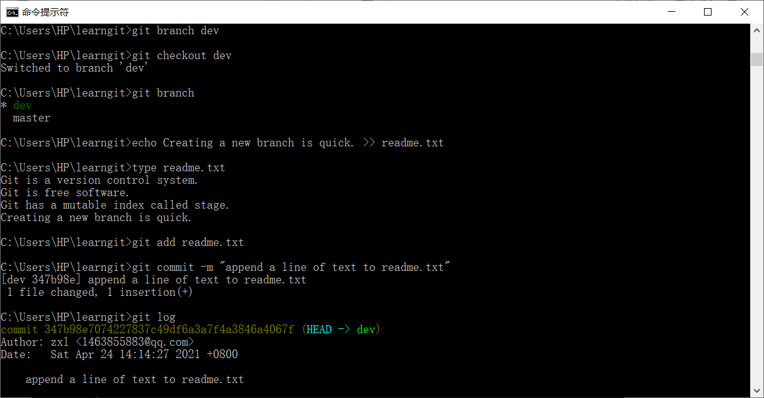
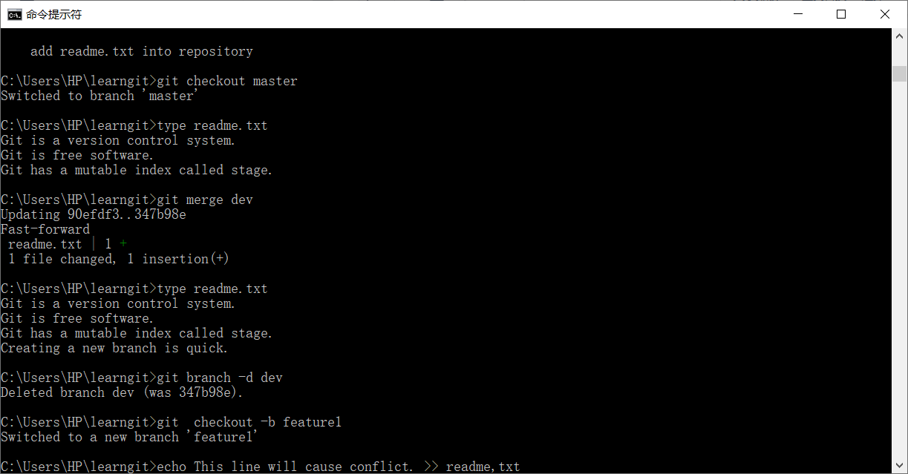
7、解决冲突
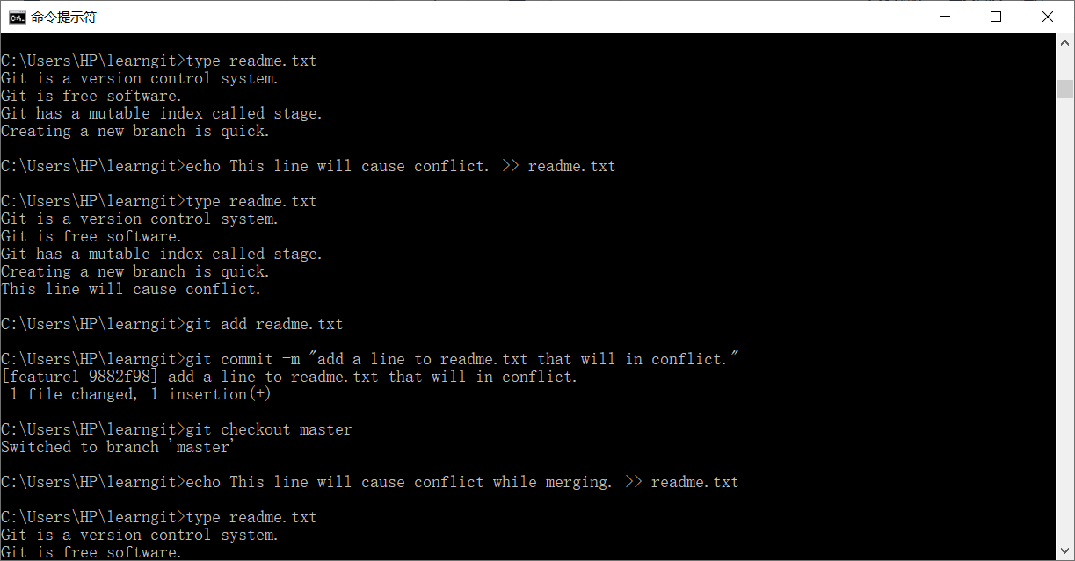
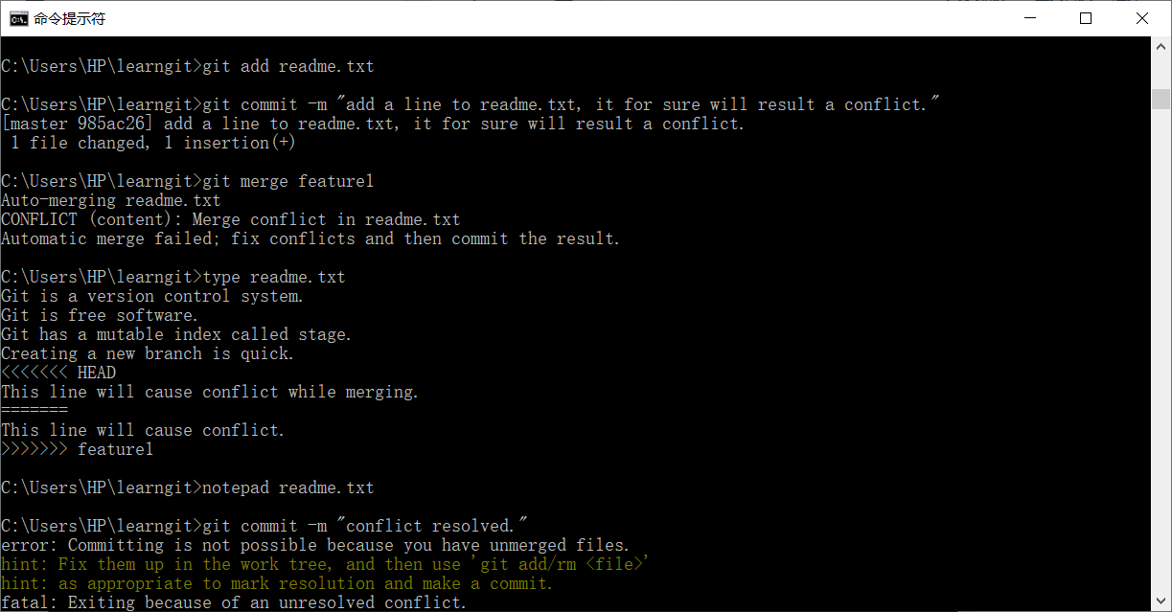
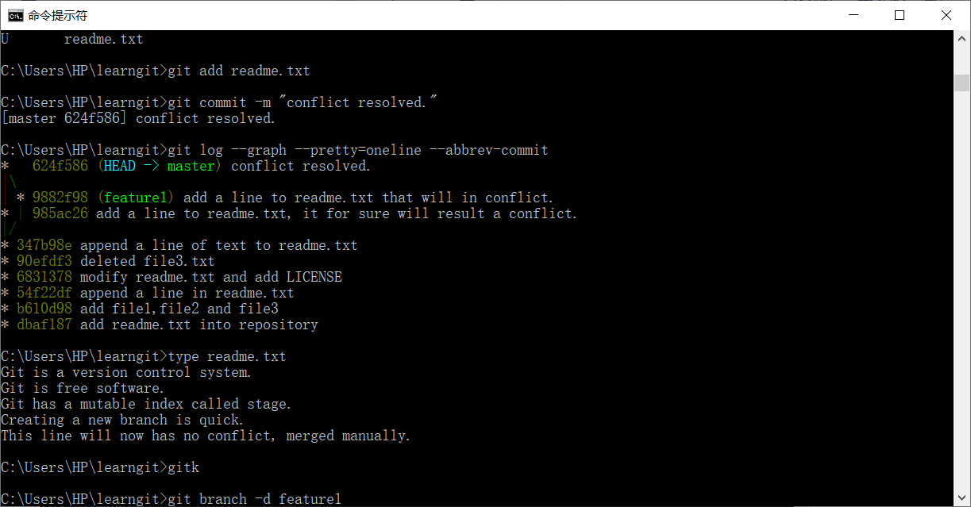
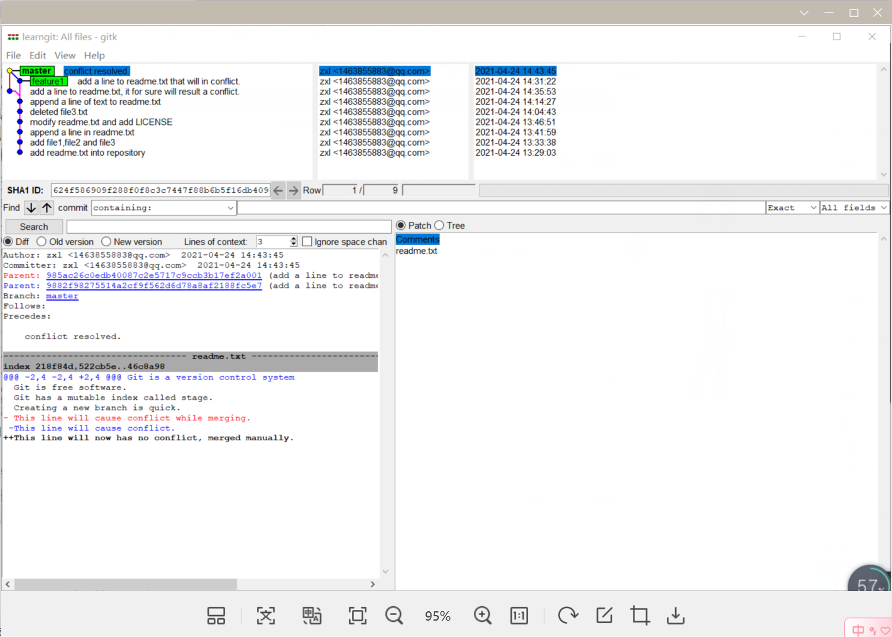
8、远程版本库
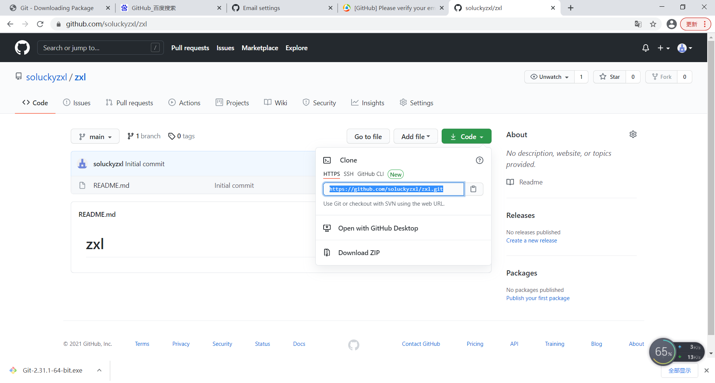
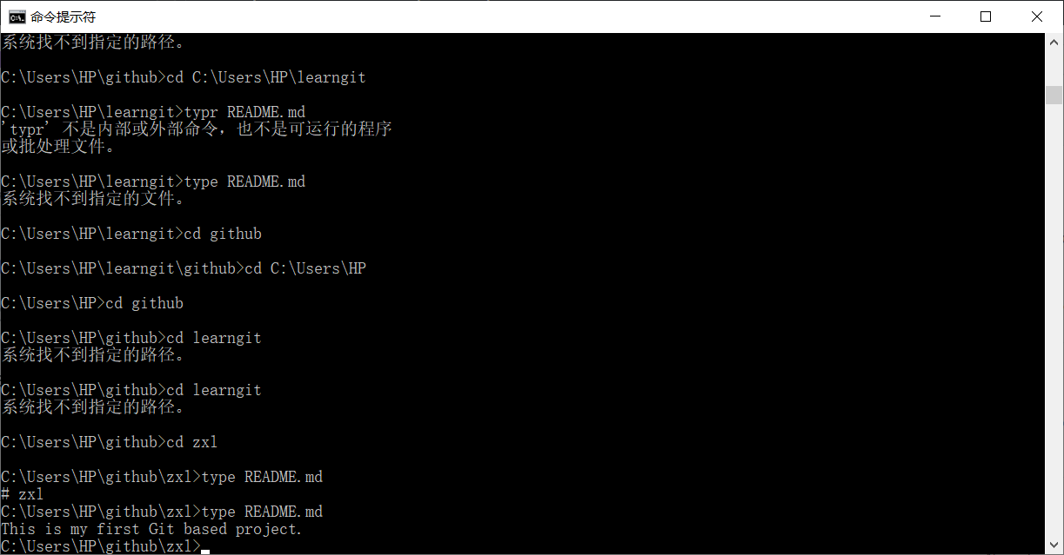
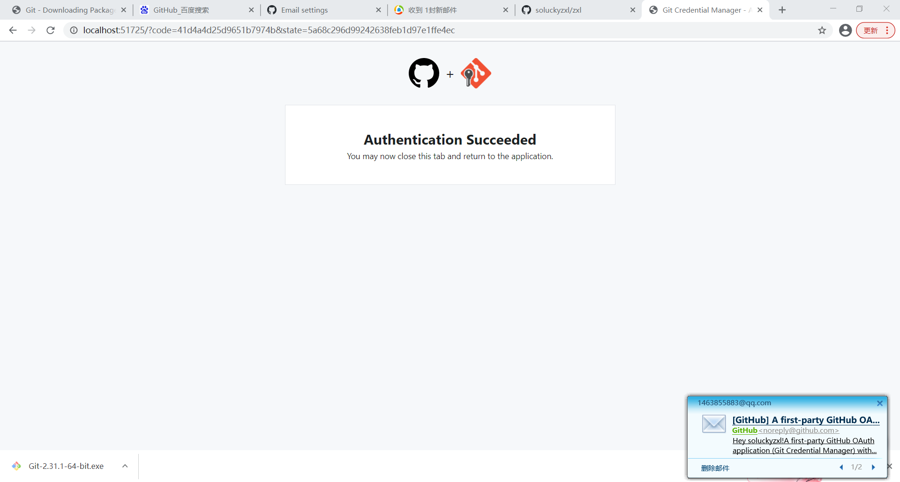
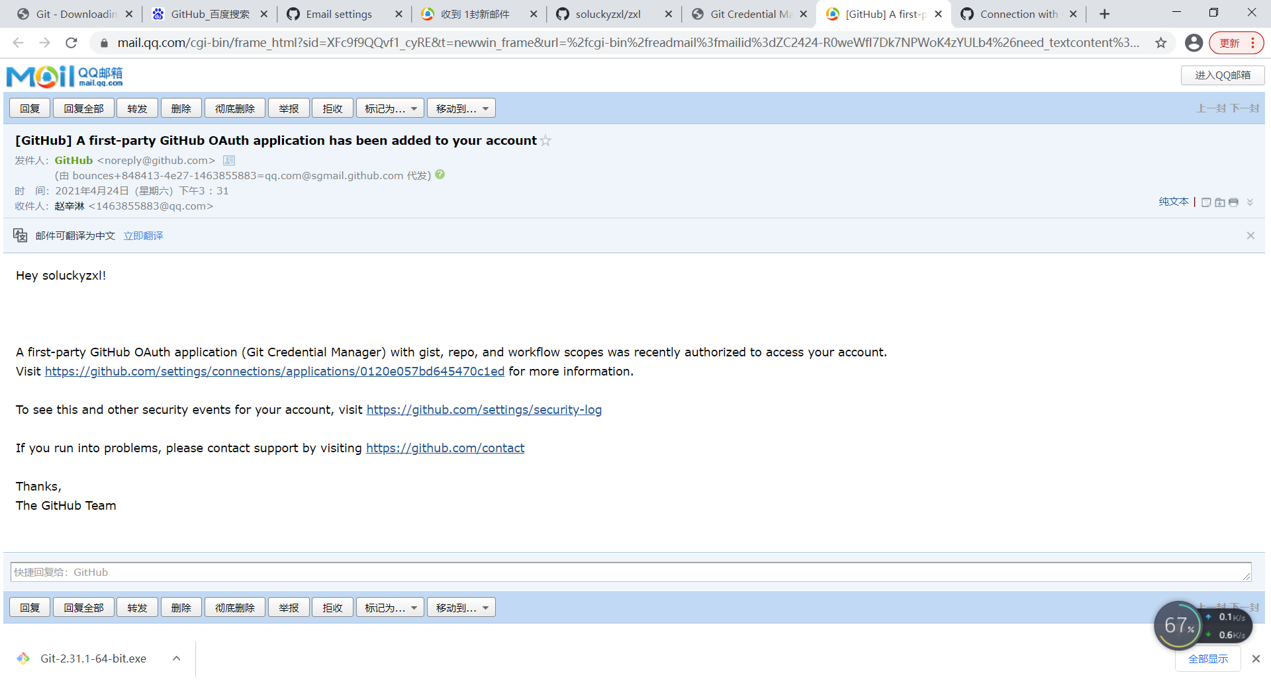
- 上机操作的收获及心得
这次实验主要内容就是安装Git和了解Git常见的基本命令行操作，通过此次实验让我慢慢熟悉了Git的一些作用，比如Github Pages 可以为项目建立静态主页，也可以建立命名特殊的repo来建立个人静态网站，GitHub可以托管各种git库，并提供一个web界面。
建议：正文采用小四宋体，代码用5号Times new Roman字体

